ΦΟΡΜΑ ΣΥΜΜΕΤΟΧΗΣ
ΣΤΗΝ ΕΠΙΧΕΙΡΗΜΑΤΙΚΗ ΑΠΟΣΤΟΛΗ ΣΤΟ CERN
Γενεύη, Τρίτη 19 εως Πέμπτη 21 Ιανουαρίου 2027

Καταληκτική Ημερομηνία Υποβολής Αιτήσεων Συμμετοχής: Παρασκευή 4 Δεκεμβρίου 2026

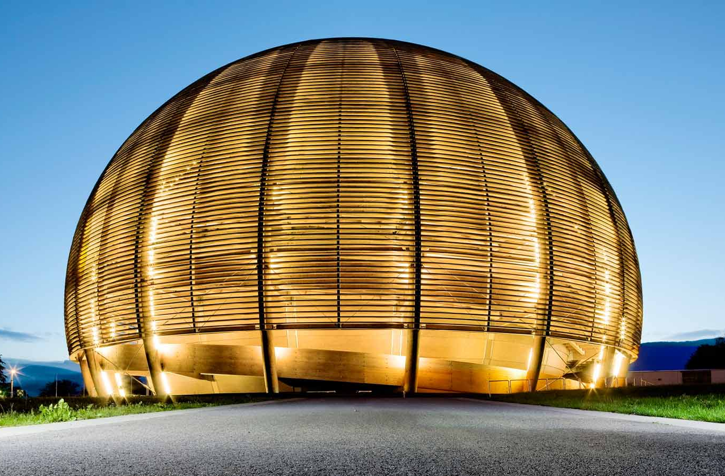

Παρακαλούμε όπως:
- Συμπληρώσετε την παρακάτω φόρμα συμμετοχής στα ΑΓΓΛΙΚΑ αναπτύσσοντας τις τεχνολογίες που χρησιμοποιείται και τους τομείς που δραστηριοποιείται η εταιρία σας

- Αποστείλετε τη φόρμα συμμετοχής ηλεκτρονικά στην
κα. Στέλλα Κανάκη (kanaki@technopolis.gr) τηλ.: 2310 365120

Company Representative on the Mission
Company Name:
Surname: |  | First Name:
Position:
Full Address:
Telephone |  | Mobile:
e-mail:
Passport Information:
Name
(as in Passport):
Passport Number:
Date of Issue: |  | Date of Passport Expiry:
Date of Birth: |  | Country of Issue:

COMPANY INFORMATION
Business Sectors:
Website:
Year Established:
Number of Employees
Annual Turnover:

BUSINESS DESCRIPTION FOR THE MISSIONBROCHURE:
Please provide a description of your business for the mission brochure (2 pages maximum). You should explain clearly what the business you are promoting is or does.
Handwritten text will not be accepted. Please complete the form electronically and attach a Word document.

Photo – Please email a high-resolution head shot photo(300dpi, 4cm x 5cm) for the mission brochure. (Anylesswillbenotbeaccepted).

Επικοινωνία:
Στέλλα Κανάκη
Τεχνόπολη Θεσσαλονίκης
Διεύθυνση: ΒΕΠΕ ΤΕΧΝΟΠΟΛΗΣ - ΚΤΙΡΙΟ Γ2, Τ.Κ.55535 Πυλαία, Θεσσαλονίκη
Tηλ.: 2310 365120
email: kanaki@technopolis.gr

